Resource: Animals in the Bible
Animals in the Bible © United Bible Societies, 2025. Adapted from: All Creatures Great and Small: Living Things in the Bible, by Edward R. Hope © 2005 United Bible Societies. This work is licensed under Creative Commons Attribution-ShareAlike 4.0 International (https://creativecommons.org/licenses/by-sa/4.0/).

Animals in the Bible

標題：水蛭（leech）

6.8 標題：水蛭（leech）

經文出處Hebrew 來：עֲלוּקָה (音譯：‘aluqah)PRO 30:15

討論
水蛭 (Pixabay)少數學者認為‘aluqah 是一個惡魔的名字，據說這個惡魔會吸人的血，但是這個意見並沒有得到太多的支持，因此可以置之不理。也有學者提出類似的看法，認為這個詞指的是吸血蝙蝠，這種建議也可以不予考慮。這些蝙蝠只能在拉丁美洲找到，因此聖經作者不會知道。對於這個詞，普遍接受的意見是指水蛭。這個希伯來文詞語的詞根意思是「附著」或「吮吸」。
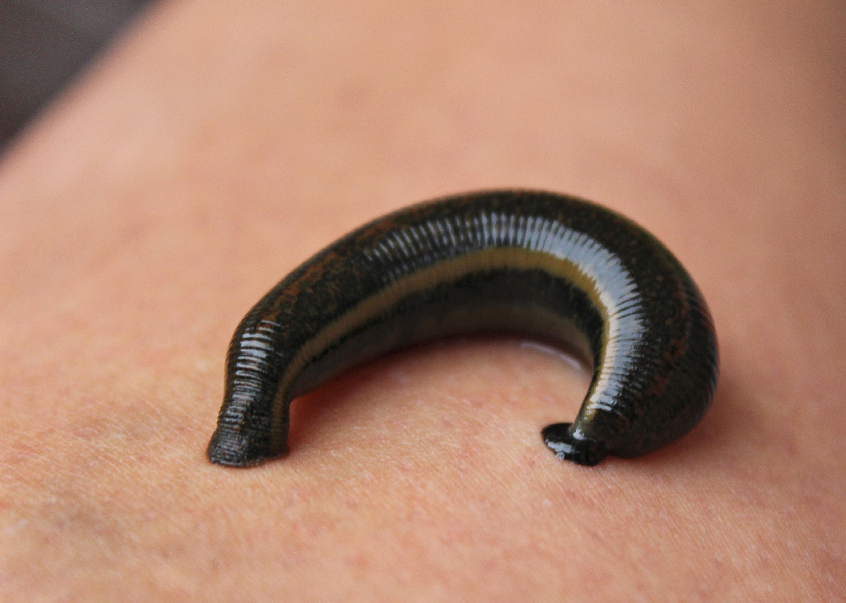

描述
水蛭外形像蠕蟲，屬於蛭綱（學名Hirudinea ），生活在溪流、沼澤或潮濕的地面上，但也能夠生活在乾地。中東最大的水蛭是尼羅河水蛭（學名Limnatis nilotica ）。水蛭的嘴非常特別，能夠在受害者的皮膚上劃出小切口，受害者可能是人、動物、爬行動物，甚至魚類；然後，牠們會緊緊吸住切口周圍的皮膚，恣意吸血。水蛭的皮膚上有許多小皺褶。隨著不斷吸食，水蛭的身體會膨脹到原來的許多倍；吸飽之後，水蛭會自己鬆口掉落。
如果強行將水蛭從皮膚上扯下，小切口會大量出血。水蛭對放在牠們皮膚上的鹽份很敏感，因此從很早的時候人就已經懂得將鹽撒在牠們身上，然後水蛭便會自行脫落，傷口也幾乎不會出血。
自古以來，醫生就用水蛭使患者適量出血。

特殊意義或象徵意義
聖經提到水蛭只有一次，象徵貪婪。

翻譯
水蛭遍佈世界各地，生活在溫暖潮濕的環境中，因此在這些地方，應該不難找到指稱水蛭的當地用語。在其他地方，可以使用意為「吸血蠕蟲」的短語，或者可以從當地的貿易語言或國際語言中借用詞語。

